Hlasujte za 02 športovú akadémiu Mateja Tótha
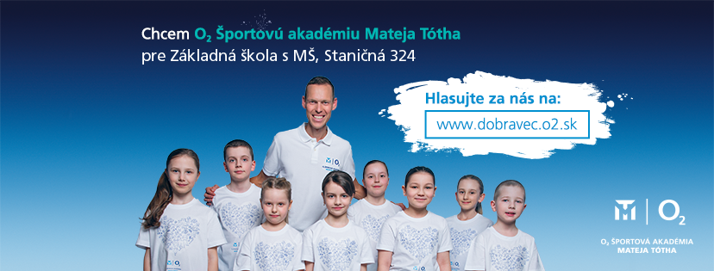
Pomôžte našej škole získať O2 športovú akadémiu Mateja Tótha.
Hlasovanie: https://www.dobravec.o2.sk/o2-sportova-akademia-mateja-totha/1048
Hlasovať môžete každý deň až do 30. júna 2018. Jeden človek tak môže do konca školského roka prispieť takmer 60 hlasmi.
Škola, ktorá vo svojom kraji a vo svojej kategórii získa najviac hlasov, vyhrá O2 športovú akadémiu Mateja Tótha. Je to kvalitná voľnočasová aktivita v podobe krúžkov na 1. stupni základných škôl. Akadémia pomocou prepracovanej metodiky a školených trénerov poskytuje deťom všeobecný športový základ, ale aj motiváciu a pozitívny vzťah k pohybu.
Čím viac sa nás zapojí a čím viac hlasov získame, tým väčšiu šancu má naša základná škola.
Ďakujeme Vám za Vaše každodenné hlasovanie.
Učitelia ZŠ s MŠ Liesek

